EJEMPLO

CLIENTES (idCliente, nombre)
PK: idCliente

PRODUCTOS (idProducto, nombre, precio)
PK: idProducto

COMPRAS (idCliente, idProducto, cantidad)
PK: idCliente, idProducto
FK: idCliente --> CLIENTES
FK: idProducto --> PRODUCTOS

N:N

EXERCISE 1

DUEÑO (DNI, nombre, dirección)
PK: DNI

COCHES (núm-bastidor, marca, modelo, DNI_asegurado)
PK: núm-bastidor
FK: DNI → DUEÑOS

1:N

EXERCISE 2

PROVEEDORES (cod-prov, nombre, dirección)
PK:cod-prov

ARTÍCULOS (cod-artículo, precio, existencias, descripción)
PK:cod-artículo

SUMINISTRA (cod-prov, cod-artículo)
PK: cod-prov, cod-artículo
FK: cod-prov → PROVEEDORES
FK: cod-artículo → ARTÍCULOS

N:N

EXERCISE 3
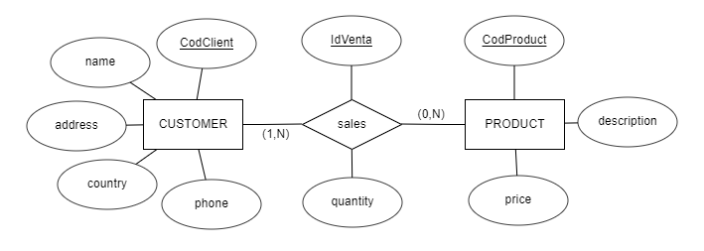
EXERCISE 4

DEPARTAMENTO (núm-dpto, nombre, localidad)
PK: núm-dpto

EMPLEADOS (núm-empleado, nombre, salario, núm-empleado_esJefe, núm-dpto)
PK: núm-empleado
FK: núm-empleado_esJefe → EMPLEADOS
FK: núm-dpto → DEPARTAMENTO

EXERCISE 5

TEMA (cód-tema, nombre)
PK: cód-tema

LIBROS (ISBN, título, autor, númEjemplares, cód-tema)
PK: ISBN
FK: cód-tema → TEMA

SOCIOS (DNI, nombre, dirección, fechAlta, fechBaja)
PK: DNI

TELÉFONO (DNI, teléfono)
PK: DNI, teléfono
FK: DNI → SOCIOS

PRESTA (ISBN, DNI, fechPréstamo, fechDevol)
PK: ISBN, DNI
FK: ISBN→ LIBROS
FK: DNI → SOCIOS

